Поездка в госпиталь ветеранов войны и труда

20 февраля 2018 года в рамках месячника оборонно-массовой и военно-патриотической работы Краснодарский торгово-экономический колледж посетил госпиталь ветеранов войны и труда. Студенческий совет колледжа приготовил ветеранам небольшую концертную программу, в которой выступили несколько артистов колледжа.

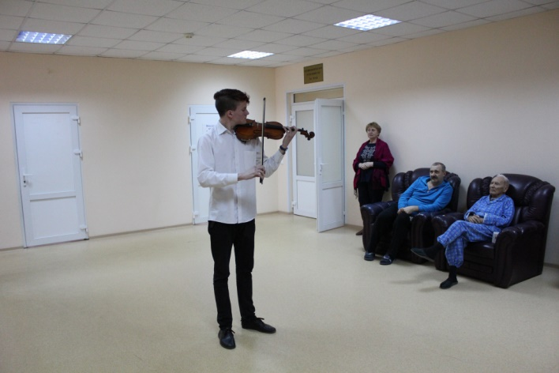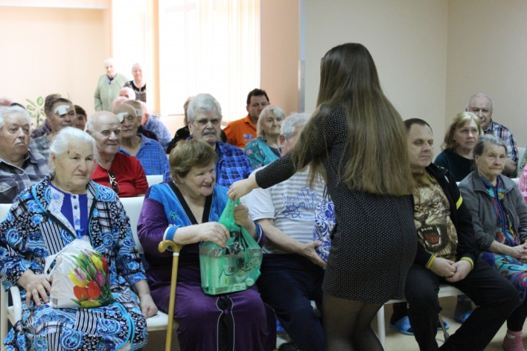

Все ветераны были очень рады присутствию прекрасных исполнителей. В завершении программы студенты вручили ветеранам подарки. Мероприятие прошло под руководством воспитателя общежития М.В. Губиной. 